**Kenwood KMM-104RY i jego możliwości**

**<strong>Kenwood KMM-104RY</strong> To propozycja dla tych, których interesuje sprawdzone i niezawodne radio samochodowe. Oprócz wyłapywania fal radiowych urządzenie to może nam służyć także do odtwarzania muzyki z nośników przenośnych lub zorganizowania zestawu głośnomówiącego do telefonu.**

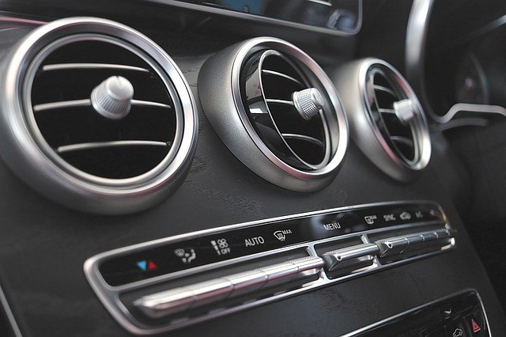

**Kenwood KMM-104RY** to jeden z bardziej popularnych radioodtwarzaczy samochodowych i ciężko się temu dziwić. To solidne i sprawdzone rozwiązanie, które poleca wielu fachowców. Marka ta jest wręcz synonimem jakości, zaufało jej już dziesiątki tysięcy konsumentów na całym świecie.

**Kenwood KMM-104RY - nowoczesne radio na każdą kieszeń**

Nowoczesne radio samochodowe *Kenwood KMM-104RY* jest gwarancję czystego brzmienia i dobrego dźwięku w naszym aucie. Świetnie współpracuje z urządzeniami przenośnymi, co daje jeszcze większe możliwości umilenia sobie czasu w trakcie długiej podróży. Biorąc pod uwagę stosunek ceny do jakości, jest to bez wątpienia najlepsze rozwiązanie na rynku. Urządzenia tej marki wyznaczają światowe standardy radioodbiorników cyfrowych.

**Szerokie możliwości radia samochodowego**

Ale [Kenwood KMM-104RY](https://centrumaudio.pl/radia-samochodowe-kenwood/10358-kenwood-kmm-104ry.html) to nie tylko radio. Urządzenie to jest wyposażone w wejście AUX oraz USB, które są umieszczone w przednim panelu. Dzięki temu możesz do niego podłączyć pendrive, dysk zewnętrzny lub smartfon, i zyskać w ten sposób dostęp do całej swojej kolekcji muzyki lub aplikacji muzycznych. Modele wyposażone w technologię Bluetooth mogą w dodatku służyć do zorganizowaniu w samochodzie funkcjonalnego zestawu głośnomówiącego.